一、填空题：（每空1分，1x20=20分）
1．理想电压源的 是恒定的，其 是由与其相连的
外电路决定的。
2．KVL是关于电路中 受到的约束；KCL则是关于电路中
受到的约束。
3．线性电路线性性质的最重要体现就是 性和 性，它们反映了电路中激励与响应的内在关系。
4．一个含有6条支路、3个节点的电路，其独立的KCL方程有____ __ 个，独立
的KVL方程有_____ 个；若用2b方程法分析，则应有_____ 个独立方程。
5．某一正弦交流电流的解析式为i=5cos（100πt＋60°）A，则该正弦电流的有
效值I= A，频率为f= H_{Z}，初相φ= 。当t=1s
时，该电流的瞬时值为 A。
6．已知交流电压的解析式：u₁=2cos（100πt－120°）V ，u₂=30cos（100πt＋130º）
V，则u₁超前（导前）u₂ 。
7．在正弦激励下，含有L和C的二端网络的端口电压与电流同相时，称电路发生了 。
8．功率因数反映了供电设备的 率，为了提高功率因数通常采用 补偿的方法。
9．有一C=100uF的电容元件，已知其两端电压u=100cos（1000t－30°）V，则
该电容元件的阻抗为_____________Ω，导纳为 S，流过电容的电流（参考方向与u关联）i= A。
二、简单计算填空题：（每空2分，2x14=28分）
1．如图1所示电路中，电流i= A。
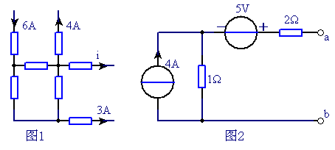
2．如图2所示电路中，电压U_{ab}= V。
3．如图3所示二端网络的入端电阻R_{ab}= Ω。
4．如图4所示电路中，电流I= A。
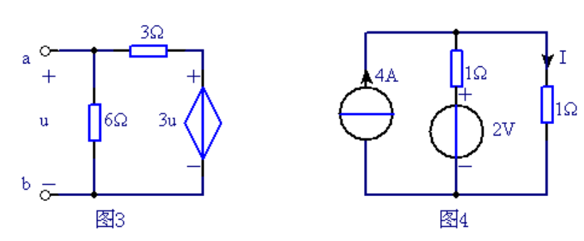
5．如图5所示为一有源二端网络N，在其端口a、b接入电压表时，读数为50V，接入电流表时读数为10A，则其戴维南等效电路参数U_{OC}= V，
R_{O}= Ω。
6．如图6所示为一无源二端网络P，其端口电压u与电流i取关联参考方向，已知u=30sin(314t＋54°)V, i=10cos(314t＋24°)A,则该二端网络的等效阻抗Z_{ab}=
Ω，吸收的平均功率P= W，无功功率Q=
Var。
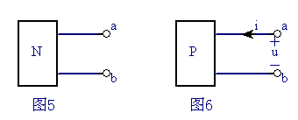
7．如图7所示互感电路中，已知L₁=0.4H,L₂=2.5H,M=0.8H,i₁=i₂=10cos500t mA,
则电压u₁= V。
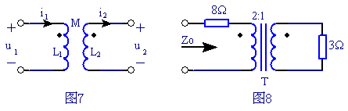
8．如图8所示电路中，T为理想变压器，原边与副边的线圈匝数比为2：1，副边线圈接一3Ω的阻抗，则其原边的输入阻抗Z_{O}= Ω。
9．如图9所示电路中，a点的电位V_{a}= V。
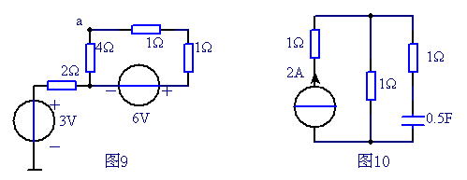
10．如图10所示电路的时间常数τ= s。
11．如图11所示电路中，已知各电流有效值分别为I=10A，I_{L}=7A，I_{C}=13A，则I_{R}=
A．
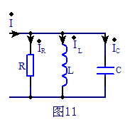

三 、分析计算题：
（必须有较规范的步骤，否则扣分，只有答案者，该题得零分）
（1、2每题10分，3-6每题8分，共52分）
- 如图所示电路，求电阻R为何值时它获得最大功率P_{m}，且P_{m}为多大？（10分）
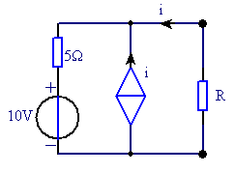

- 如图所示电路，试用节点法求电流I。（10分）
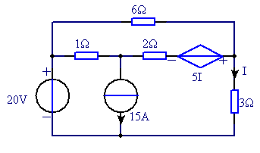

- 如图所示电路，试用网孔法求4A电流源发出的功率P_{发}。（8分）
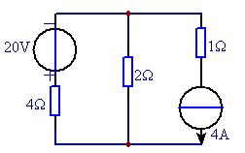

- 如图所示电路中，R=4Ω，L=40mH，C=0.25uF,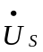=2∠20°V。
求:1)谐振频率f_{O},品质因数Q;
2)谐振时电路中的电流I及电感两端的电压u_{L}。（8分）
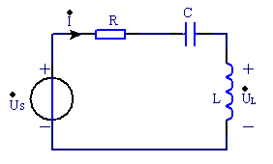

5．如图所示电路中，已知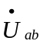=4∠0°V, 求。（8分）
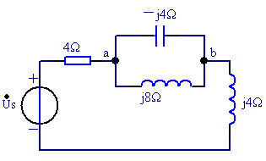

- 如图所示电路中，电路原已达到稳态，当t=0时开关S闭合。试求i_{L}（t）、i（t）的全响应及i_{L}（t）的零输入响应和零状态响应。（8分）
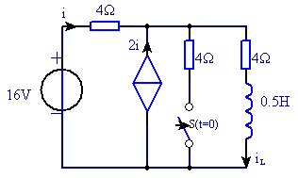
电路基础参考答案及评分标准

一 填空题：（每空1分，共20分）
1．电压、电流 2. 支路（回路）电压、支路电流
3．叠加、齐次 4. 2、4、12
5．5、50、60° 6. 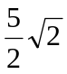 7. 谐振
8. 利用、电容器并联 9. －j10、j0.1 、10cos（1000t＋60°）

二 计算填空题：（每空2分，共28分）
1． －1 2. 9 3. －2 4. 3 5. 50、5
6．6∠－60° 、75、－75 7. 2cos（500t－ 90°）
8. 20 9. 7 10. 1 11. 8

三 分析计算题：（共52分）
1. （10分）
断开R，得一有源二端网络如下图:（1分）
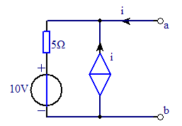

根据戴维南定理可等效变换成一实际电压源，求此有源二端网络的开路电压U_{OC}
∵ i=0
故 U_{OC}=10V （2分）

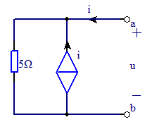
求等效电阻R_{O}，对应等效电路如左图：
（1分）
则 u=2ix5=10i （1分）
∴R_{O}=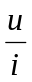=10Ω （1分）

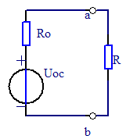

则可得一实际电压源电路如右图：（1分）
根据最大功率传输定理，当R= R_{O}=10Ω时，（1分）它获得最大功率P_{m}，且P_{m}=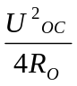（1分）=2.5 W （1分）

2. （10分）
设各独立节点及参考节点如图所示：（2分）
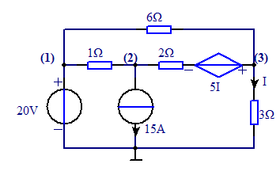
列节点方程：U₁=20 （1分）
－U₁＋（1＋）U₂－U₃=－15－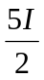（1分）
－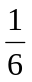U₁－U₂＋（＋＋）U₃= （1分）
列控制量方程：I=U₃ （1分）
联立以上方程解得：U₁=20V（1分）U₂=－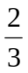V（1分）U₃=18V（1分）
∴ I=U₃=6A （1分）

- （8分）
设各网孔电流及方向如图所示：（1分）
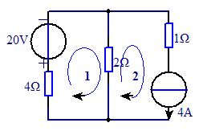
列网孔方程： （4＋2）I₁－2I₂=－20 （2分）
I₂=4 （1分）
联立解方程得： I₁=－2A （1分） I₂=4A （1分）
则 U_{4A}（上负下正）=2（I₂－I₁）＋I₂ =16V （1分）
∴ 4A电流源发出的功率P_{发}=4U_{4A}=64 W （2分）

- （8分）
  - f_{o}=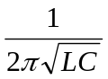=1592 H_{Z} （2分）
Q=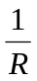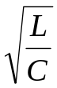=100 （2分）
2) 由谐振的特点可知：
=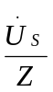= 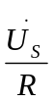 =0．5∠20° A （1分）
又∵ X_{L}=RQ=400Ω （1分）
则 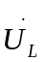=jX_{L}=200∠110° V （1分）
∴ u_{L}=200cos(10000t＋110°) V （1分）

- （8分）
Z_{ab}=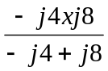= －j8Ω （2分）
则 =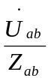=－0．5A （2分）
求电路总阻抗Z
Z=4＋Z_{ab}＋j4=4－j4 Ω (2分） 则 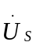=Z=2＋j2 V （2分）

- （8分）
1）求初始值i_{L}（0+）、i（0+），换路前的稳态电路如图：

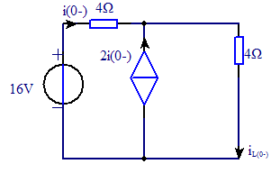
由KCL得：i_{L}(0-)=3i(0-) (0.5分) 由KVL 得：4i(0-)＋4i_{L}(0-)=16 (0.5分)
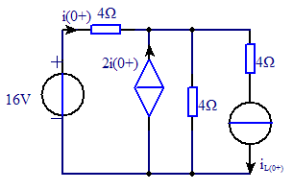
联立以上方程解得 i_{L}(0-)=3A(0.5分)
根据换路定律，则i_{L}(0+)= i_{L}(0-)=3A(0.5分)
求i（t）初始值的t=0+等效电路如图: (0.5分)
由KVL
4 i(0+)＋4 [3i(0+)－i_{L}(0+)]=16
(0.5分)
可得 i(0+)=1.75A(0.5分)

2）求稳态值i_{L}(∞)、i(∞)，等效电路如图：
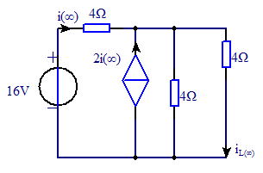
由KVL得：4i (∞)＋3i (∞)（4//4）=16(0.5分)
解得 i（∞）=1.6A (0.5分) 则 i_{L}(∞)=0.5x3i（∞）=2.4A(0.5分)
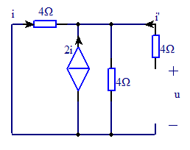
3)求电路时间常数τ=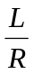，等效无源二端网络如图：

由 u=4i，－4i 4i＋4（3i＋i，）=0
得 R=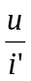=5Ω(0.5分)
∴τ= = 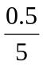=0.1s(0.5分)

根据三要素公式可得i_{L}（t）、i（t）的全响应分别为:
i_{L}（t）= i_{L}(∞) ＋[i_{L}（0+）－i_{L}（∞）]e^{－t/τ}=2.4＋0.6e^{－10t}A(t≥0)(0.5分)
i（t）= i（∞）＋[i（0+）－i（∞）] e^{－t/τ}=1.6＋0.15 e^{－10t}A(t≥0) (0.5分)
由i_{L}（t）的全响应可得其
零输入响应为 i_{L}（t）=3e^{－10t}A(t≥0) (0.5分)
零状态响应为 i_{L}（t）=2.4(1-e^{－10t})A(t≥0) (0.5分)

